Районная научно-исследовательская конференция «Юниор»

Исследовательская работа

В мире уравнений

(секция точных наук)

Выполнила: Забавко Анна,
ученица 6 класса,
Егупова Анна,
ученица 6 класса

Руководитель: Колесникова
Людмила Александровна,
учитель математики

Содержание

Введение 2
1. Виды линий. Замкнутые кривые 3
2. Окружность 5
3. Ломаные 6
4. Геометрия путей и узлов графов 7
4.1. Геометрия путей 7
4.2. Геометрия граф 8
Заключение 11
ПРИЛОЖЕНИЕ. Топологические опыты 12
Список литературы 13

Введение

В 2009/2010 учебном году у нас был факультатив по геометрии. На факультативных занятиях нами рассматривались виды линий, нахождение путей при помощи мира линий. Нас заинтересовала тема: «Линии», мы решили создать проект по ней.

Знания, полученные при выполнении данного проекта, помогут нам находить пути решения в различных ситуациях.

Цель работы: Формирование логического мышления, умение увидеть проблему и наметить пути её решения

Для раскрытия темы нашей исследовательской работы были поставлены следующие задачи:
- научиться применять графы, деревья переборов, находить выход из тупиковой ситуации;
- научиться пользоваться справочной литературой;
- научиться кратко излагать свои мысли, уметь аргументировано доказать свою точку зрения.

В ходе самостоятельных исследований у нас возникли проблемы, которые мне необходимо было решить: какие линии существуют, важны ли линии в жизни?
Далее при написании исследовательской работы у нас возникли ещё ряд проблемных вопросов:
Как найти выход из лабиринта?
Как решить логическую задачу при помощи линий?
В ходе работы мы ответили на данные вопросы, т. е. справилась с поставленной проблемой.
Аннотация проекта: рассмотрение различных видов линий, применение их при решении логических задач
Методы исследования
- изучение и анализ научной литературы;
- метод индуктивного обобщения, конкретизации;
- поиск решений из сложной ситуации.
Результаты представления исследований:
- презентация
- исследовательская работа
- топологические опыты

1. Виды линий. Замкнутые кривые

В природе нет точек, лишённых измерений, но есть предметы малых размеров, что их в некоторых условиях можно принять за геометрические точки. В природе также нет геометрических линий, но все свойства линий, найденные в геометрии, находят многообразные применения в науке и технике. Это происходит потому, что геометрические понятия пораждены свойствами действительного мира.
Греческие геометры исследовали первыми свойства многих линий, важных для практики и теории.
Линия есть результат движения точки. В геометрии существуют такие линии: кривые, ломанные, замкнутые и незамкнутые линии, самопересекающиеся линии, линии без самопересечения.
Линия называется замкнутой, если конец её совпадает с началом, если конец не совпадает с началом, то линия незамкнутая. Прямую линию можно продолжить в обе стороны безгранично.
Линии
кривые | ломаные | замкнутые  кривые | прямые  линии | самопересекающиеся  линии
Исследовательские задания
Задание 1. Ломанные и кривые линии могут быть незамкнутыми и замкнутыми. Укажите, какие из изображённых на рисунке линий замкнутые, какие незамкнутые.
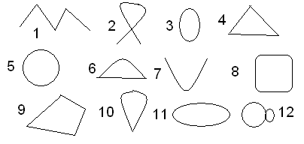
Задание 2. Отметьте на плоскости две точки M и N. Соедините их: а) ломанной; б) кривой; в) отрезком прямой линии. Укажите кратчайшее расстояние между точками.
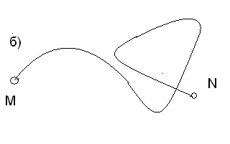
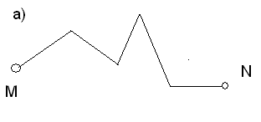
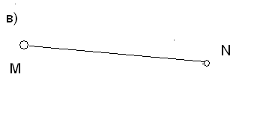
Решение.

Ответ: в
Простая замкнутая ломаная разбивает плоскость на две области: внутреннюю и внешнюю относительно данной ломанной. Простая ломаная вместе со своей внутренней областью называется многоугольником.
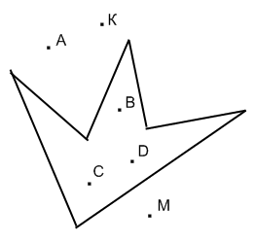
Задание 3. На рисунке дана фигура в виде многоугольника. Найдите:
а) точки, лежащие во внутренней области фигуры;
б) точки, лежащие во внешней области фигуры;
в) точки внутренней области, такие, что из них видны одна, две, три, четыре, пять или шесть вершин многоугольника;
г) точки во внешней области фигуры, из которых видны одна, две, три, четыре, пять или шесть вершин многоугольника.
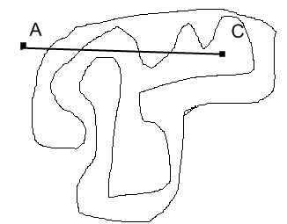
Ответ: а)$\begin{matrix}B, & D, & C;\end{matrix}$ б) $\begin{matrix}А, & K, & M;\end{matrix}$ в) $\begin{matrix}В, & D, & C;\end{matrix}$ б) $\begin{matrix}А, & K, & M\text{.}\end{matrix}$
Задание 4. Мальчик, находившийся на берегу водоёма (точка А на рисунке), хочет сорвать цветок (точка С). Где растёт цветок – на берегу или на острове?
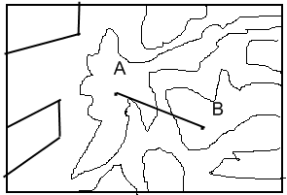
Ответ: на берегу
ЗАМЕЧАНИЕ: отрезок АС пересекает границу чётное число раз, значит, точка С находится в той же самой области, что и точка А (т. е. на берегу).
Задание 5. Заяц находится внутри загона в точке А, который имеет вид замкнутой, нигде не пересекающей себя линии. Края загона закрывает рама картины. Съест ли волк зайца, если он находится в точке В.
Решение. Отрезок АВ пересекает границу загона 4 раза (чётное число раз). Значит, волк внутри загона и съест зайца.
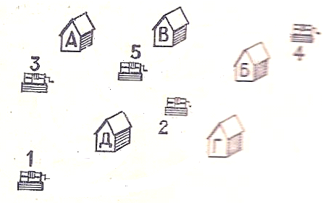
Задание 6. Сварливые соседи. Жители пяти домов поссорились друг с другом и, чтобы не встречаться у колодцев, решили поделить их (колодцы) так, чтобы хозяин каждого дома ходил к «своему колодцу» по «своей тропинке». Удастся ли им это сделать?
Решение.
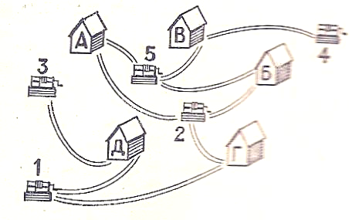
Ответ: да

2. Окружность

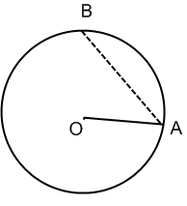
Окружностью называется множество всех точек плоскости, находящихся на данном положительном расстоянии от некоторой точки плоскости, называемой центром окружности.
Радиусом окружности называется отрезок, который соединяет центр окружности и точку на окружности (отрезок ОА – радиус). Отрезок, соединяющий две точки окружности, называется хордой (АВ – хорда). Хорда, проходящая через центр окружности, называется диаметром. Диаметр равен удвоенному радиусу окружности. «Радиус» и «диаметр» переводится как «спица колеса» и «поперечник».
Круг – объединение точек окружности и точек её внутренней области. Окружность – это линия, характеризуемая длиной, а круг – плоская фигура, характеризуемая площадью.
Задача Дидоны. В древнем мифе рассказывается, что царь Пигмалион убил Сихея, мужа своей сестры Дидоны, чтобы овладеть его богатством. Дидона, покинув Финикию, после многих приключений оказалась в Северной Африке. Нумидийский король Ярб обещал подарить Дидоне участок земли на берегу моря «не больше, чем можно окружить воловьей шкурой». Дидона разрезали воловью шкуру на узкие полоски, связала из них очень длинную верёвку и отмерила участок земли, который оказался так велик, что на нём по преданию, был основан город Карфаген. Какой формы участок земли окружила Дидона верёвкой длинной длины, чтобы получить наибольшую площадь?
Решение. Среди всех плоских фигур данного периметра наибольшую площадь имеет круг. Это замечательное свойство круга было известно ещё в Древней Греции. Поэтому Дидона окружила верёвкой участок земли в форме полукруга с центром на берегу моря.

Исследовательские задания
Задание 5. Какое максимальное число точек пересечения могут иметь две окружности, три окружности, четыре окружности, пять окружностей?
Решение. Результаты исследования сведены в таблицу
Число окружностей | 2 | 3 | 4 | 5
рисунок | 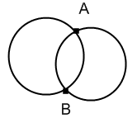 | 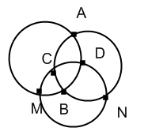 | … | …
макс. число  пересечений | 2 | 2+4=6 | 2+4+6=12 | 2+4+6+8=20
Задание 6. 1. Начертите окружность с центром в точке О и диаметром АВ, на окружности поставьте точку С.
2. Измерьте угол АСВ.
3. Измерьте угол АВС.
4. Отметьте на окружности ещё несколько точек, проведите аналогичное построение и измерьте величины получившихся углов.
5. Сделайте соответствующие выводы.
Вывод: все измеряемые углы прямые.

3. Ломаные

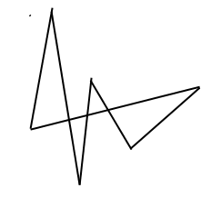
Ломаной линией называется объединение отрезков, в котором конец каждого отрезка является началом следующего отрезка. Отрезки, составляющие ломаную, называются звеньями ломаной, а отрезки, имеющие общий конец, - смежными звеньями ломаной.
Ломаная называется замкнутой, если конец её последнего звена совпадает с началом первого звена.
Исследовательские задания
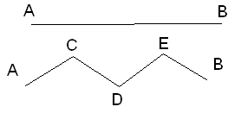
Задание 1. Кусок проволоки, имевший вид прямой линии, согнули в нескольких местах и получили модель ломаной линии. АС, CD, DE, EB – звенья ломаной линии.
Задание 2. Проведите ломаную линию, проходящую через каждую клетку квадратной сетки 3×3. Найти пути обхода, если начало пути в угловой клетке?
Решение. Возможны такие пути обхода:
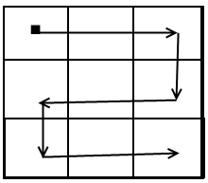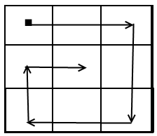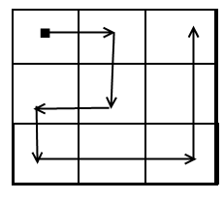
Задание 3. Проведите ломаную линию, проходящую через каждую клетку квадратной сетки 4×4. Найти различные пути обхода, если начало пути в угловой клетке?
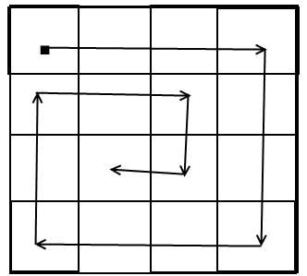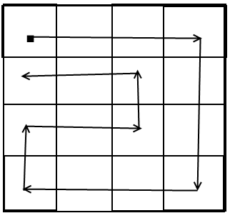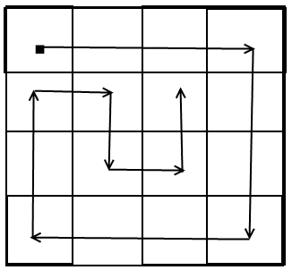
Решение. Необходимо выбрать систему поиска путей обхода. Она может быть, например, такой: сначала подсчитать число путей с начальным обходом трёх сторон, затем двух сторон и т. д. Общее число обходов равно 18.

- Геометрия путей и узлов графов

  - Геометрия путей

На примере исследовательских задач покажем, как выполнить нахождение пути при помощи линий.
Исследовательские задания
Задание 1. Нарисуйте фигуры, изображённые на рисунке, одним росчерком пера (не отрывая карандаша от бумаги и не проводя 2 раза по одной и той же линии).

Задание 4. В каком из узлов можно начать вычёрчивать фигуры, показанной на рисунке? 
Ответ: в любом
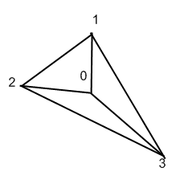
Задание 5. (Олимпиадное задание). Пешеход обошёл шесть улиц одного города, пройдя каждую улицу ровно 2 раза, но не смог обойти их, проходя каждую улицу лишь один раз. Могло ли это быть?
Решение. Пусть улицы города образуют фигуру, изображенную на рисунке.
Пешеход сможет обойти каждую улицу дважды, двигаясь по маршруту 0-1-2-1-3-1-0-3-0-2-3-2-0. Обойти улицы по одному разу нельзя, так как фигура образует граф, имеющий четыре нечётных узла.
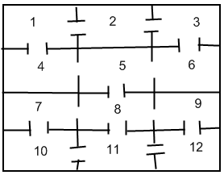
Задание 6. Экскурсоводу нужно выбрать маршрут по залам музея так, чтобы обойти все залы и побывать дважды только в трех залах. Где нужно начать и окончить осмотр? Найти один из возможных маршрутов.
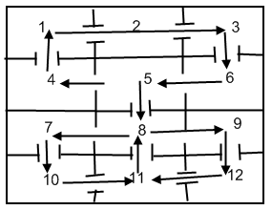
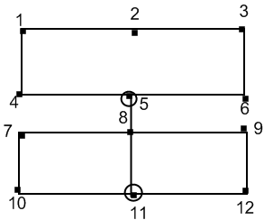
Решение. Изобразим план музея в виде графа, у которого 12 узлов (комнаты) и 14 рёбер (дверей). Среди узлов графа два нечётных узла (точки 5 и 11) , значит, обход возможен, причём начать обход можно либо из узла 5, либо из узла 11, а закончить обход соответственно в узле 11 и 5. Один из путей обхода может быть соответствующим: 5-4-1-2-3-6-5-8-7-10-11-8-9-12-11 и показан на рисунке.

4.2. Геометрия граф
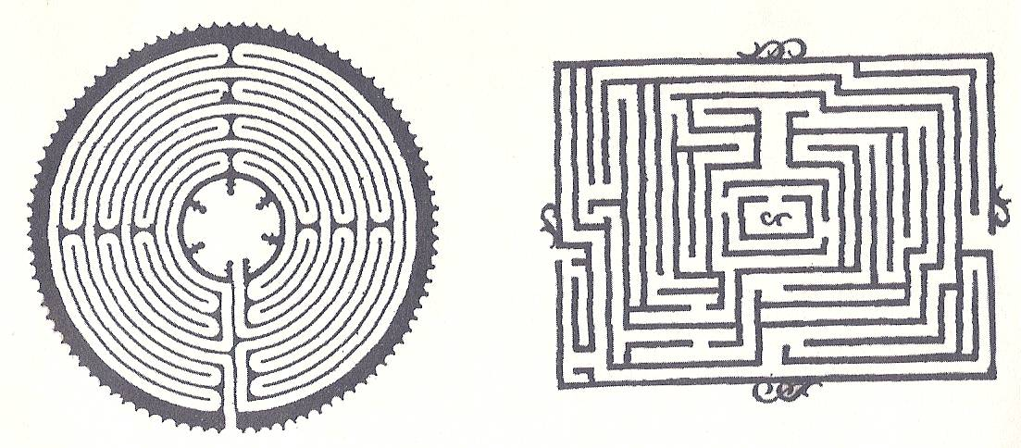
Определение. Граф – любое множество точек, некоторые из которых соединены линиями или стрелками.
Точки отражают элементы множества – вершины графов, отрезки – рёбра графов.
а) лабиринты
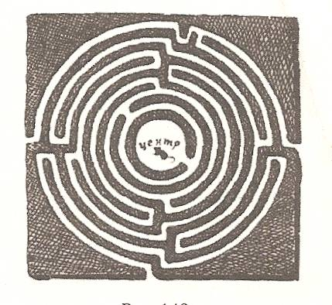
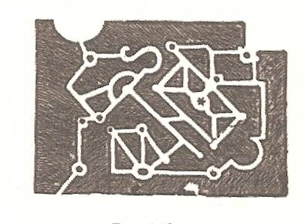
С графами можно сталкиваться и в обыденной жизни. Например, графами могут быть представлены атласы железнодорожных и шоссейных дорог. Тесно связаны графы с проблемой лабиринтов. Слово «лабиринт» означает «ходы в подземельях» Лабиринты могут быть самыми разнообразными. Это и архитектурные сооружения со сложными коридорами, и дворцы с галереями комнат, дворцов, и запутанно-сложные ходы пещер. Лабиринты могут быть самой разнообразной формы и устройства.
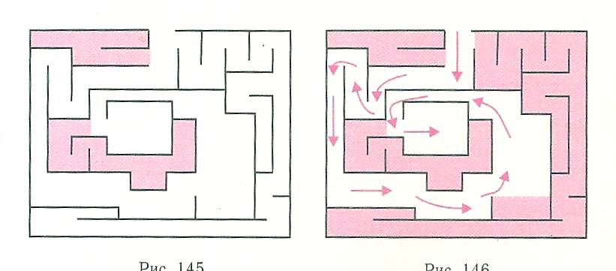
Исследовательские задания
Задание. На рисунке изображён план несложного лабиринта. Закрасьте тупики (часть из них уже закрашена) и пройдите к центру лабиринта.
Решение. См. второй рисунок.
Попав на перекрёсток, следует отменить путь, по которому попал на перекрёсток, и этим отмеченным путём не пользоваться до тех пор, пока остальные пути, выходящие из этого перекрёстка, не будут пройдены дважды (туда и обратно). Лишь после этого по отмеченному пути нужно идти в обратную сторону.
б) графы-деревья
Существует ещё один вид граф, называемый деревом. Деревом называется граф, где каждой паре вершин существует единственный соединяющий их путь. Вершины а, б, с, d, f называется висячими.
С помощью деревьев можно описать многие процессы. На рисунке показан граф, описывающий соревнование среди команд, которые проводятся по кубковой системе.
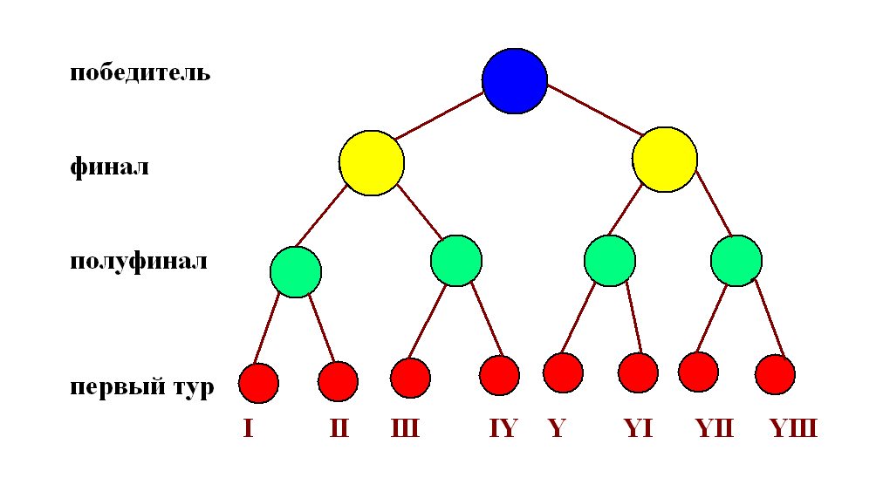
По данному графу можно ответить на вопросы:
- Сколько команд участвуют в турнире? (8)
- Сколько команд в полуфинале? (4)
- Сколько матчей сыграла команда-победительница? (1)
Граф в этой задаче состоит из трёх деревьев и называется лесом.
в) задачи на установление соответствия между множествами
Среди логических задач, решаемых с помощью теории графов, выделяются задачи на установление соответствия между множествами.
Задание. Встретились три друга: Борисов, Иванов, Петров. Они работают на одном заводе. Один из них токарь, другой – слесарь, а третий – сварщик. Петров старше слесаря. Он женат на сестре Борисова. Самый младший из друзей – сварщик, у него нет ни братьев, ни сестёр. Каковы фамилии слесаря, токаря и сварщика?
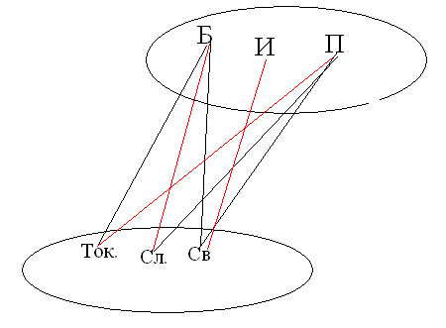
Решение. Изобразим оба множества и их элементы. Установим между элементами множеств соответствие, таким образом, чтобы выполнялись условия задачи. Соответствующие элементы соединим цветными линиями, а несоответствующие – чёрными. Из условия (Петров старше слесаря) следует, что Петров не является слесарем (чёрная линия). Петров и не сварщик, поскольку сварщик – самый младший из друзей (чёрная линия). Вывод: Петров – токарь (цветная линия). У Борисова есть сестра, значит он не сварщик (чёрная линия), он и не токарь (чёрная линия). Вывод: Борисов – слесарь (цветная линия), а Иванов – сварщик (цветная линия)
Ответ: Петров – токарь, Борисов – слесарь, Иванов -сварщик
Задание. Эдик, Вася, Андрей и Миша заняли первые четыре места в соревнованиях, причём ни на одно призовое место не было двух претедентов. На вопрос, какие они заняли места, мальчики честно ответили: (1) Андрей – «Я не был последним»; (2) Вася – «Я занял второе место»; (3) Эдик – « Я занял ни первое и не третье место». Какие места заняли мальчики?
Решение: Эдик мог занять только 4-е место, Андрей – 1-е или 3-е, тогда Миша – 3-е или 1-е. Э 1
В 2
А 3
М 4

Ответ: Эдик – 4-е место, Андрей – 1-е или 3-е, тогда Миша – 3-е или 1-е.
В данных задачах мы показываем, как при помощи линий можно решать задачи на соответствие.

Заключение

Перед написанием исследовательской работы в проекте нами были поставлены цели и задачи. Считаем, что цели и задачи достигнуты нами полностью. Мы ответили на поставленные вопросы, научились решать логические задачи, находить выход из различных ситуаций.
В исследовательской работе рассмотрены некоторые виды линий и методы решения логических задач при помощи графов, путей обхода, соответствия.
При помощи мира линий мы можем находить выход из различных ситуаций, из лабиринтов. При помощи линий мы можем решать различные логические задачи.
Проанализировав работу, мы пришли к выводу, что линии часто встречается в жизни. Различные геометрические фигуры строятся при помощи линий. Найти путь от одного дома к другому так же можно при помощи линий.
Для изучения данного материала нами был использован электронный ресурс, различные справочники, научная литература.
Над проектом мы работали 2 месяца. Работа над проектом проходила в 5 этапов:
- Формулирование темы исследования
- Обсуждение плана работ учащихся, источников информации
- Исследовательская работа по теме
- Подготовка отчетной презентации
- Защита полученных результатов и выводов

ПРИЛОЖЕНИЕ. Топологические опыты

Графы – это объекты топологии. Топология – раздел геометрии, в котором изучаются такие свойства фигур, которые не изменяются при деформациях (растяжении, сжатии), не допускающих разрывов и склеивания.
Топологические свойства фигур можно рассмотреть на примерах. Первые три фигуры – это графы с тремя рёбрами и двумя нечётными узлами А и В. Можно считать, что это различные изображения одного и того же графа.
Опыт 1. Разрез по средней линии простого бумажного кольца.
Опыт 2. Разрез по средней линии перекрученного на пол-оборота бумажного кольца (листа Мебуиса).
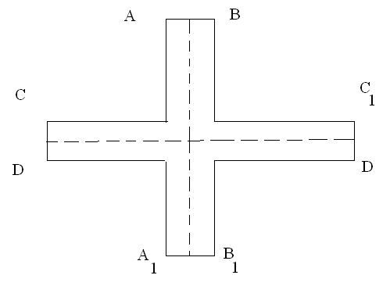
Опыт 3. Разрез по средней линии перекрученного на полный оборот бумажного кольца.
Опыт 4. Склейте две одинаковые прямоугольные полоски так, чтобы получился крест. На обеих сторонах каждой полоски проведите пунктирную среднюю линию. Затем склейте меньшие стороны полоски так, чтобы точка А совпала с точкой В_{1,} а точка В с А_{1.} Аналогично склейте меньшие стороны второй полоски. Что получится, если после склеивания сделать разрезы по обеим пунктирным линиям.

Список литературы

1. Аверьянов Д. И. , Алтынов П. И. и др. Большой справочник МАТЕМАТИКА для школьников и поступающих в ВУЗы. // Москва∙Дрофа∙2002
2. Берёзкина Л. Ю. Графы и их применение. // М.: Просвещение, 1979
3. Выгодский М.Я. Справочник по элементарной математике. // Москва «Наука», 1978
4. Галкин Е. В. Нестандартные задачи по математике // М.: Просвещение, 1996
6. Гусев В. А., Розенталь А. Л. Внеклассная работа по математике в 6-8 классах. // М.: Просвещение, 1977
7. Заесенок В. П. Графы в математике и в жизни. // М.: И/О центр, 1997
8. Рослова Л. Н., Шарыгин И. Ф. Многоугольники // М.: Открытый мир, 1995
9. Цыпкин А. Г. Справочник по математике. // Москва «Наука» 1984
10. Шарыгин И. Ф., Ерганжиева Л. Н. Наглядная геометрия // М.: Мирос, 1992

Выгодский М. Ия. Справочник по элементарной математике
Галкин Е.Н. Внеклассная работа по математике в 6-8 классах
Рослова Л.Н. , Шарыгин И. Ф. Многоугольники
Аверьянов Д. B?? Алтынов П. И. и др. Большой справочник МАТЕМАТИКА для школьников и поступающих в ВУЗы
Галкин Е.Н. Внеклассная работа по математике в 6-8 классах
Галкин Е. Н, Нестандартные задачи по математике
Галкин Е.Н, Нестандартные задачи по математике
Шарыгин И.A, Ерганжиев Л.Н. Наглядная геометрия
Галкин Е. Н, Нестандартные задачи по математике
Цыпкин А. Г. Справочник по математике
Галкин Е.Н. Внеклассная работа по математике в 6-8 классах
Шарыгин И.A, Ерганжиев Л.Н. Наглядная геометрия
Засеенок В.П. Графы в математике и в жизни.
Берёзкина Л.Ю. Графы и их применение.
Галкин Е. Н, Нестандартные задачи по математике
Берёзкина Л.Ю. Графы и их применение
Галкин Е.Н. Внеклассная работа по математике в 6-8 классах

